CARTA DE PATROCINIO TORNEO DELIBERA 2017

En el marco de la 9ª versión del Torneo Delibera, organizado por la Biblioteca del Congreso Nacional, el Diputado Iván Flores quien firma este documento, hace explícito su patrocinio y adhesión a la Iniciativa Juvenil de Ley “Nuevas Cárceles para Chile” del Colegio San Francisco de Asís de Nueva Imperial, región de la Araucanía, la cual propone la implementación de un nuevo tipo de cárcel que resida en las islas sin uso al sur de Chile y en las cuales los reos podrán desarrollarse laboralmente generando un capital económico que irá en directo beneficio de la familia del reo, del reo y del Estado. Esto gracias a la implementación de un nuevo beneficio en la ley 18.216. En estas se albergarán solo reos con condenas superiores a cinco años dada las condiciones de aislamiento geográfico de estos. Hecho que permitirá además aumentar el espacio disponible en cárceles habituales para aquellos reos con condenas menores.

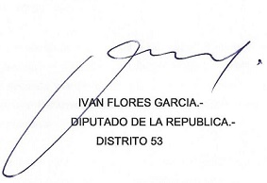

___________________________________
Nombre y firma

Valparaíso, junio 2017

